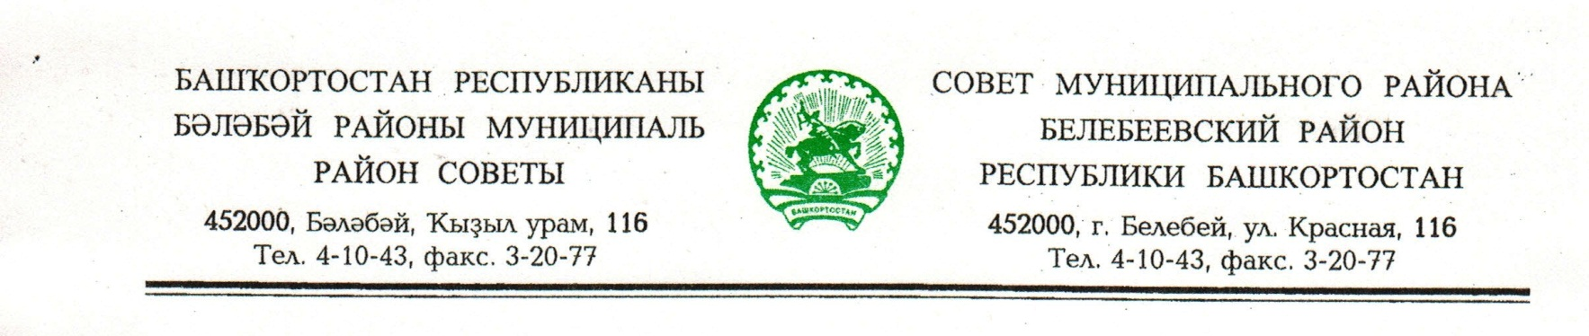
KАРАР РЕШЕНИЕ

«16» ноябрь 2017 й. № 185 «16» ноября 2017 г.

О внесении изменений в Положение о порядке проведения конкурса
на замещение должностей муниципальной службы в аппарате Совета и Администрации муниципального района Белебеевский район Республики Башкортостан, утвержденное решением Совета муниципального района Белебеевский район Республики Башкортостан от 22 декабря 2011 года
№ 763

Совет муниципального района Белебеевский район Республики Башкортостан РЕШИЛ:

В Положение о порядке проведения конкурса на замещение должностей муниципальной службы в аппарате Совета и Администрации муниципального района Белебеевский район Республики Башкортостан, утвержденное решением Совета муниципального района Белебеевский район Республики Башкортостан от 22 декабря 2011 года № 763, внести следующие изменения:

1. Пункт 6 изложить в следующей редакции:

«6. Гражданин Российской Федерации, изъявивший желание участвовать в конкурсе, представляет в конкурсную комиссию следующие документы:
а) личное заявление;
б) заполненную и подписанную анкету по форме, утвержденной Правительством Российской Федерации, с фотографией;
в) копию паспорта или заменяющего его документа (соответствующий документ предъявляется лично по прибытии на конкурс);
г) документы, подтверждающие необходимое профессиональное образование, квалификацию и стаж работы:
– копию трудовой книжки (за исключением случаев, когда служебная (трудовая) деятельность осуществляется впервые), заверенную нотариально или кадровой службой по месту работы (службы), или иные документы, подтверждающие трудовую (служебную) деятельность гражданина;
– копии документов об образовании и о квалификации, а также по желанию гражданина копии документов, подтверждающих повышение или присвоение квалификации по результатам дополнительного профессионального образования, документов о присвоении ученой степени, ученого звания, заверенные нотариально или кадровой службой по месту работы (службы);
д) копию страхового свидетельства обязательного пенсионного страхования, за исключением случаев, когда трудовой договор (контракт) заключается впервые;
е) копию свидетельства о постановке физического лица на учет в налоговом органе по месту жительства на территории Российской Федерации;
ж) копии документов воинского учета - для граждан, пребывающих в запасе, и лиц, подлежащих призыву на военную службу;
з) заключение медицинской организации об отсутствии заболевания, препятствующего поступлению на муниципальную службу;
и) сведения о доходах за год, предшествующий году подачи заявления в конкурсную комиссию, об имуществе и обязательствах имущественного характера;
к) сведения об адресах сайтов и (или) страниц сайтов в информационно-телекоммуникационной сети "Интернет", на которых гражданин размещал общедоступную информацию, а также данные, позволяющие их идентифицировать;
л) иные документы, предусмотренные федеральными законами, указами Президента Российской Федерации и постановлениями Правительства Российской Федерации.
Гражданин, желающий участвовать в конкурсе, вправе также представить характеристику или рекомендательное письмо с места работы, рекомендации лиц, знающих претендента по совместной работе.
Конкурсная комиссия в случае необходимости проводит проверку достоверности сведений, представленных кандидатом, и принимает решение о допуске к участию в конкурсе.»

2. В пункте 7 слова «или размещается информация о проведении конкурса на сайте муниципального района Белебеевский район РБ в информационно-телекоммуникационной сети общего пользования» заменить словами « , размещается информация о проведении конкурса на официальных сайтах муниципального района Белебеевский район Республики Башкортостан, федеральной государственной информационной системы «Единая информационная система управления кадровым составом государственной гражданской службы Российской Федерации», Республиканском портале «Кадры Республики».
3. Пункт 14 изложить в следующей редакции:

«14. Конкурс проводит конкурсная комиссия, действующая на постоянной основе.
Конкурсная комиссия имеет следующий должностной состав: председатель комиссии - Глава Администрации; заместитель председателя комиссии – начальник отдела муниципальной службы и кадровой работы Администрации, секретарь комиссии – главный специалист отдела муниципальной службы и кадровой работы Администрации; члены комиссии - Секретарь Совета, первый заместитель главы Администрации, заместители главы Администрации, управляющий делами Администрации, начальник юридического отдела Администрации, руководитель подразделения Администрации, в котором проводится конкурс на замещение вакантной должности муниципальной службы.
К работе комиссии могут быть привлечены независимые эксперты. Их оценка качеств кандидата является одним из аргументов, характеризующих кандидата. В качестве независимых экспертов могут выступать представители научных и образовательных учреждений, государственных органов Республики Башкортостан.
Член конкурсной комиссии должен быть отстранен от участия в конкурсе в случае возникновения конфликта интересов.»

4. В пункте 20 слова «на официальном сайте муниципального района Белебеевский район РБ в сети Интернет» заменить словами «на официальных сайтах, указанных в пункте 7 настоящего Положения.»

5. В пункте 21 слова «в отделе муниципальной службы и кадровой политики» заменить словами «в отделе муниципальной службы и кадровой работы.»

Заместитель председатель Совета А.В. Косихин

